S1) denkleminin çözüm kümesi=? | S8) denkleminin çözüm kümesi=?  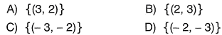
S2) denkleminin çözüm kümesi=? | S9)
S3) ise x=?  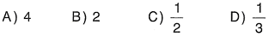 | S10) denkleminin çözüm kümesi=?  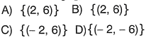
S4)  denklem sisteminin Ç={(1,2)}ise a+b=? | S11)  (x,y) sıralı ikilisi{ (1,-1) } ise b=?  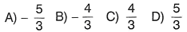
S5)  denkemini sağlayan x=? | S12) denkleminin çözüm kümesi=?  A) {(12,-24} B) {(-12,24} C) {(24,-12} D) {(-24,-12}
S6) | S13) denklem sisteminin çözüm kümesi olan(x,y) sıralı ikilisi (3,2) ise a+b=?  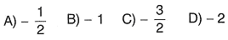
S7)  Bir sayı ile bu sayının farkının  eşittir.Bu sayı kaçtır? | S14) denkelem sisteminin çözüm kümesi  A) {(5,0} B) {(0,5} C) {(-5,0} D) {(0,5}
S15) Kerem ile Elif’in kiloları toplamı 90 kg dır.  Kerem’in kilosunun ile Elif’in kilosunun yarısının toplamı 15 kg dır.  Buna göre Elif’in kilosu kaçtır?  A)10 B)12 C)14 D)15 | 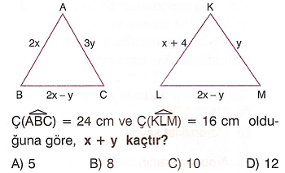
S16) Uzunlukları farklı iki çubuktan birincisinin dörtte biri ile ikincisinin yarısı kesilip uç uca eklenince 160 cm ,çubukların kalan kısımları uç uca eklenince 200 cm lik çubuklar elde ediliyor.
Bu çubukların kesilmeden önceki uzunlukları oranı kaçtır?

S17)

S18)
